OPIS PRZEDMIOTU ZAMÓWIENIA

1) Szafa aktowa z nadstawką (okleina dąb jasny – 32 szt. oraz okleina dąb sonoma – 1 szt.)
Składa się:
- z szafy aktowej dwudrzwiowej o wymiarach wys.1800 x szer.800 x głęb.370 mm z 4 półkami, z możliwością regulacji wysokości półek, drzwi szafy wyposażone w zamek patentowy,
- nadstawki dwudrzwiowej na szafę aktową o wymiarach wys.740 x szer.800 x głęb.370 mm z jedną półką, drzwi nadstawki wyposażone w zamek patentowy.

2) Szafa aktowa (okleina dąb jasny – 16 szt.)
dwudrzwiowa o wymiarach wys.1800 x szer.800 x głęb.370 mm z 4 półkami, z możliwością regulacji wysokości półek, drzwi szafy wyposażone w zamek patentowy.

3) Biurko komputerowe (okleina dąb jasny – 23 szt. oraz okleina dąb sonoma – 1 szt. )
Składa się:
- z biurka podstawowego o wymiarach: dł.1250 x szer.600 x wys.740 mm z dwiema szufladami z zamkami patentowymi (wymiary szuflad: szer. 390 mm, wys. 180 mm), ruchomą półką na klawiaturę o szer. 550 mm oraz półką na komputer o szer. 220 mm i wys. 550 mm.
- pomocnika (na drukarkę) o wymiarach dł.600 x szer.600 x wys.740 mm z dwiema półkami, z możliwością regulacji wysokości półek
- łącznika w kształcie ćwierćkoła o średnicy 600 mm łączącego biurko z dostawką.
Szuflady w biurku i ruchoma półka na klawiaturę osadzone mają być na prowadnicach rolkowych.

4) Stół konferencyjny (okleina dąb sonoma – 1 szt.)
o wymiarach 1500 x 900 mm (wysokość 750 mm), blat grubości 25 mm z zaokrąglonymi rogami, osadzony na czterech nogach metalowych w kolorze czarnym z możliwością regulacji wysokości.

5) Szafka stojąca I (okleina dąb jasny –2 szt.)
dwudrzwiowa o wymiarach wys.740 x szer.800 x głęb.370 mm z jedną półką z możliwością regulacji wysokości, drzwi szafki wyposażone w zamek patentowy.

6) Szafka stojąca II (okleina dąb jasny –2 szt.)
dwudrzwiowa o wymiarach wys.1200 x szer.800 x głęb.370 mm z trzema półkami z możliwością regulacji wysokości, drzwi szafki wyposażone w zamek patentowy.

7) Nadstawka na szafę aktową słupek (okleina dąb jasny – 1 szt.)
nadstawka jednodrzwiowa na szafę aktową o wymiarach wys.740 x szer.400 x głęb.370 mm z jedną półką z możliwością regulacji wysokości, drzwi nadstawki otwierane lewostronnie, wyposażone w zamek patentowy.

8) Nadstawka na szafę aktową I (okleina dąb jasny – 6 szt.)
nadstawka dwudrzwiowa na szafę aktową o wymiarach wys.740 x szer.800 x głęb.370 mm z jedną półką z możliwością regulacji wysokości, drzwi nadstawki wyposażone w zamek patentowy.

9) Nadstawka na szafę aktową II (okleina dąb jasny – 2 szt.)
nadstawka dwudrzwiowa na szafę aktową o wymiarach wys.740 x szer.1000 x głęb.370 mm z jedną półką z możliwością regulacji wysokości, drzwi nadstawki wyposażone w zamek patentowy.

10) Kontener z szufladami (okleina dąb sonoma – 1 szt.)
kontener na kółkach wyposażony w trzy szuflady, z zamkiem zamykającym wszystkie szuflady, o wymiarach wys. 60 cm, szer. 45 cm, głęb.55 cm.

11) Stolik świetlicowy (okleina dąb jasny – 2 szt.)
o wymiarach 600 x 600 mm (wysokość 750 mm), blat grubości 25 mm, nogi metalowe czarne z możliwością regulacji wysokości.

12) Regał I (okleina dąb jasny – 1 szt.)
na nóżkach, o wymiarach wys. 740 x szer.500 x głęb.250 mm z dwiema półkami z możliwością regulacji wysokości.

13) Regał II (okleina dąb jasny – 1 szt.)
na nóżkach, o wymiarach wys. 740 x szer.600 x głęb.400 mm z dwiema półkami z możliwością regulacji wysokości.

14) Krzesło konferencyjne (30 szt.)
metalowa konstrukcja, podstawa 4 nogi, tapicerowane siedzisko i oparcie w kolorze brązowym lub czarnym, o wymiarach : wysokość krzesła min. 930 mm, szerokość i głębokość siedziska max. 400 mm.

15) Krzesło plastikowe do sztaplowania (36 szt.)
siedzisko i oparcie wykonane z czarnego elastycznego plastiku, spawana stalowa konstrukcja w kolorze czarnym lub srebrnym, nogi wyposażone w plastikowe końcówki, nośność 110 kg,

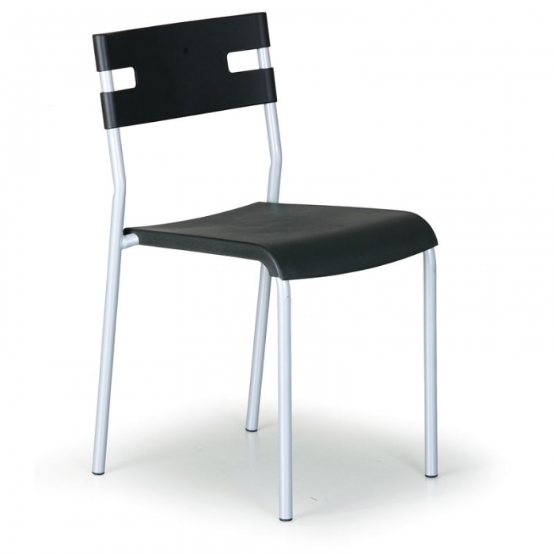 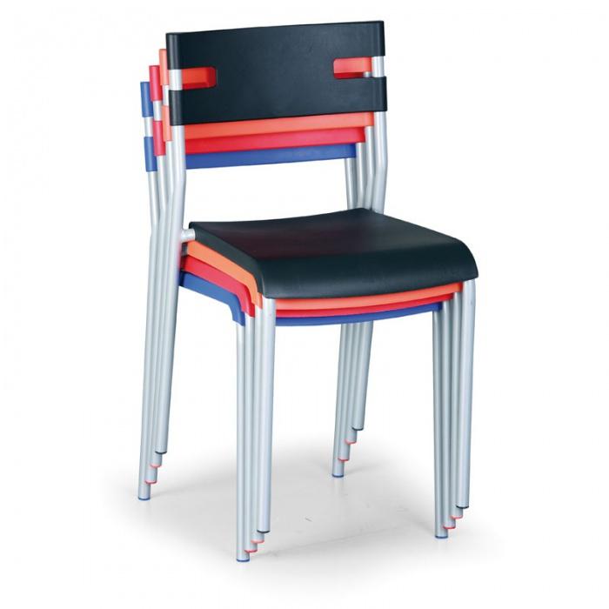zdjęcie poglądowe
16) Krzesło biurowe z siatką (25 szt.)
obrotowe krzesło z ergonomicznie ukształtowanym siedziskiem, z płynną regulacją wysokości, z mechanizmem synchronicznym, z podłokietnikami, nośność min. 120 kg, z ustawianiem siły przeciwwagi wg wagi użytkownika, z oparciem obitym materiałem siatkowym w kolorze czarnym lub szarym, wymiary:
szerokość siedziska min. 49 cm
wysokość min. 110-120 cm
głębokość min. 48 cm
wysokość siedziska min. 46-56 cm
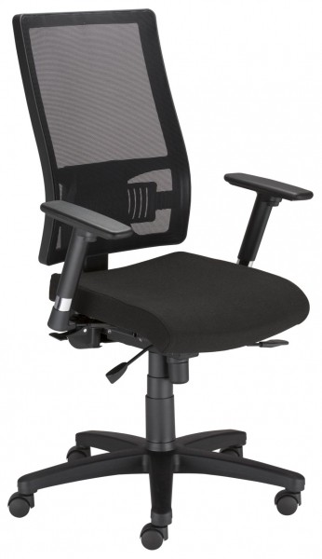 zdjęcie poglądowe
17) Krzesło obrotowe (25 szt.)
z podłokietnikami, z regulacją wysokości siedziska, tapicerka w kolorze brązowym lub czarno-popielatym, nośność min. 100 kg, wymiary :
szerokość siedziska min. 46 cm
wysokość min. 96-115 cm
głębokość min. 45 cm
wysokość siedziska min. 45-55 cm
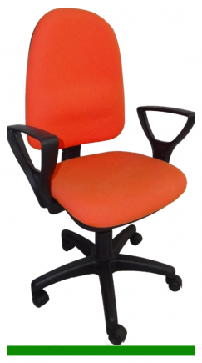 zdjęcie poglądowe

Wszystkie meble wykonane mają być z płyty wiórowej o grubości 18 mm, pokrytej melaminą i klasie higieny E 1. Brzegi mebli wykończone mają być okleiną PCV o grubości 2 mm.

